Forslag til Ekstraordinært årsmøte i Skjeltstadmark Idrettslag Desember 2022

Innkjøp av ny Tråkkemaskin

Som vedtatt på årsmøtet i vår har løypekomiteen jobbet med innkjøp av ny tråkkemaskin. Finansiering så ut til å være i boks i vår, og ny maskin ble bestilt før prisoppgang 1. juli.
Etter gjennomgang med leverandør blir kostnadene slik med dagens Eurokurs:
Finansiering
Finansieringen er litt endret fra i vår. Skiforbundet sier at vi kan forvente å få 220-240 000 i utstyrsmidler, men vi legger likevel inn kun 200 000 i finansieringsplanen for å være på sikker side. Årsmøtet vedtok i vår å bruke inntil 350 000 i egenkapital. Lokalt næringsliv har støttet formålet med 317 000,- og Spleis i sommer brakte inn 132 000,-. Som følge av avtala med Stjørdal kommune har laget fått utbetalt til nå 370000,-. Av disse er det brukt kun 50 000,- på tråkking i fjorårssesongen. De resternede 320 000,- tas inn i finansieringen av ny maskin.

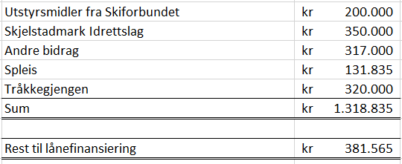
Mellomfinansiering
MVA på 425 000,- må forskutteres når maskina kommer. Litt avhengig av når faktura for maskina kommer vil vi få tilbakebetalt dette i løpet av første halvår 2023. Utstyrsmidler har søknadsfrist i februar, og utbetaling i mai. Får vi faktura for maskina i år, vil vi kunne få disse pengene tilbake allerede i mai 2023.
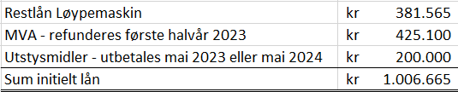

Drift av tråkkemaskin
Avtalen med Stjørdal kommune gir oss fast inntekt på 260000,- pr år. (indeksreguleres) I tillegg har vi kjørt løyper for Forra IL og inn til Grønningen som faktureres. Med ei ny maskin blir kostadene til drift stabile og forutsigbare. Med ny maskin får vi 1 års service er inklusive, 2 års garanti og maskinskadeforsikring og lavere drivstoffforbruk enn før.
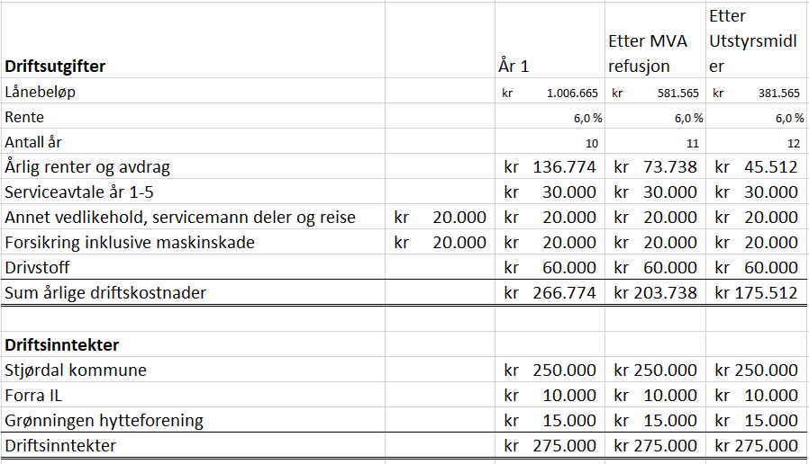

Forslag til vedtak:
Årsmøtet godkjenner utvidet ramme for mellomfinansiering av innkjøp tråkkemaskin, siden dette er midler som raskt kommer tilbake til laget. Videre godkjenner årsmøtet bruk av «ubrukt» tråkketilskudd fra Stjørdal komme fra 2022 som en del av finansieringen.
Årsmøtet er tilfreds med at laget får ei helt ny tråkkemaskin, og at laget vil ha mindre enn 400 000,- i lån på ei maskin til nesten 3 millioner.

